Міністерство освіти і науки України

Національний технічний університет України

“Київський політехнічний інститут”

Кафедра АСОІУ

ЗВІТ

про виконання комп’ютерного практикуму  № 1

з дисципліни

“Програмування систем штучного інтелекту”

Тема: Інтелектуальні агенти

|  |  |  |
| --- | --- | --- |
| Прийняв(ла): |  | Виконав: |
| Мажара О. О. |  | студент 5 го курсу гр. ІП-91мн ФІОТ  Лисенко К.В. |

Київ 2019

Під час дослідження продуктивності роботи агента було використано 3 його типи:

1. **Випадковий агент**

Алгоритм роботи:

* 1. З усіх доступних дій обирає випадкову.

З поміж усіх агентів показав себе найгірше, так як він не перевіряв бруд на поточній клітинці, міг вічно битися об стіни і т.д.

Побудувавши графік з різною тривалістю життя можна помітити, що залежність від часу не лінійна, що означає про його малоефективність: з часом бруд просто накопичується.

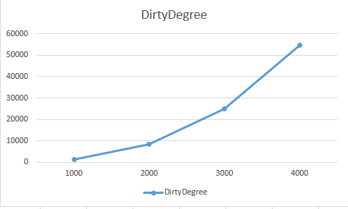

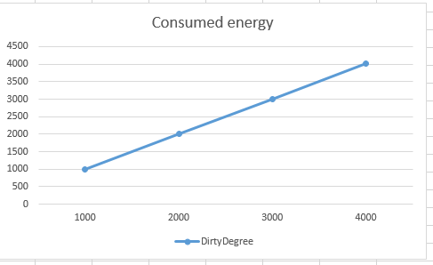

1. **Простий рефлексивний агент**

Покращений варіант, порівняно із попереднім.

Алгоритм роботи:

* 1. Якщо бруд на поточній клітинці: прибрати
  2. Інакше вибрати випадковий напрямок руху (стояння на місці не розглядається взагалі)

Даний агент показав кращі результати на графіку, але все одно певне накопичення сміття з часом є.

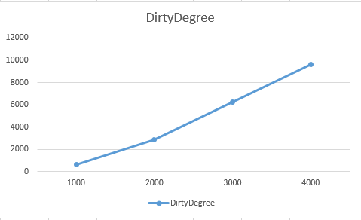 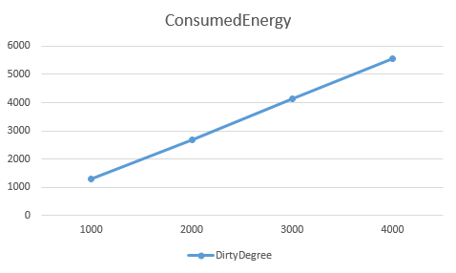

1. **Агент заснований на моделі**

Даний агент має складнішу реалізацію, він запам’ятовує у собі карту, на якій він знаходиться для збереження стін і маршруту проходження.

Алгоритм роботи:

1. Перевірка чи вдарився в стіну.

2. Якщо вдарився, то запам'ятовуємо де знаходиться стіна, відносно поточного положення агента.

3. Якщо ні, записуємо у поточну клітинку значення кроку, збільшуємо крок.

4. Перевіряє усі позиції біля себе.

5. Якщо є нерозвідані, вибирає випадковий напрямок з нерозвіданих.

6. Якщо усі розвідані, йде в той напрямок, де був давніше усього.

Якщо звернути увагу на графік, можна помітити певну лінійність, що означає, що з часом середня кількість бруду лишається такою ж самою. Але результати в рази краще за роботу попередніх агентів.

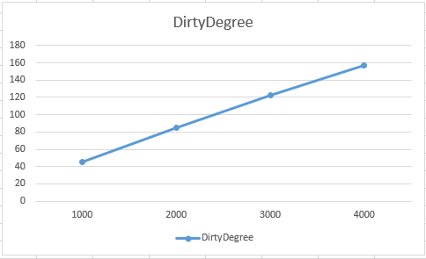

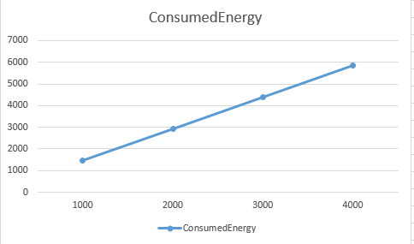

**Висновок**

Агент на основі моделі працює набагато краще за інших і зі збільшенням часу лишає один і той же відсоток забруднення. Агент на основі випадкового вибору дії є найменш ефективним.

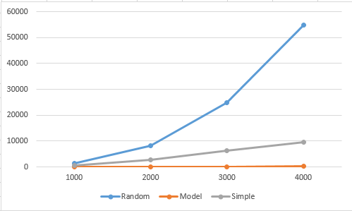Для порівняння ефективності усі 3 графіки наклав один на одного.